**Пам’яті захисників України**

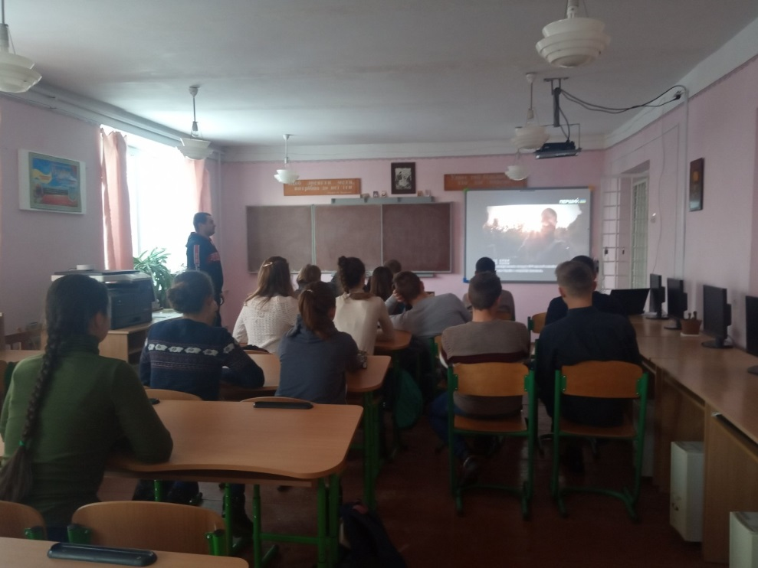

3 грудня 2019 року учні 11 класу ЗЗСО І-ІІІ ст. с. Свірж переглянули документальний фільм «Неоголошена війна». Перегляд фільму організував класний керівник учнів 11 класу Васильчак І. Р.

Захід сприяв національно-патріотичному вихованню школярів.